

**Αθήνα, 2 Αυγούστου 2022**

**ΕΡΩΤΗΣΗ και Α.Κ.Ε**

**Προς τους κ.κ. Υπουργούς:**

**Εσωτερικών**

**Οικονομικών**

**Περιβάλλοντος και Ενέργειας**

**ΘΕΜΑ: Αναγκαία η προστασία του δημόσιου χαρακτήρα του Πάρκου Τρίτση**

Με το από 27/2/2021 ιδιωτικό συμφωνητικό μίσθωσης ο Δήμος Αγίων Αναργύρων – Καματερού μίσθωσε από την ΓΑΙΑΟΣΕ Α.Ε., έκταση συνολικού εμβαδού 62 στρεμμάτων έναντι μηνιαίου μισθώματος € 13.500 στην περιοχή του παλαιού σιδηροδρομικού σταθμού Αγίων Αναργύρων. Στο μισθωτήριο – το οποίο, ως γνωστόν, παρουσιάστηκε αρχικά ως «παραχώρηση» σε επικοινωνιακή φιέστα με την παρουσία του ίδιου του Πρωθυπουργού ενώ εξαρχής πρόκειτο για μίσθωση έναντι καταβολής μηνιαίου μισθώματος - το μίσθιο που περιγράφεται αφορά έκταση που περικλείεται από τις οδούς: Λεωφόρος Φυλής, οδός Ηρώων Πολυτεχνείου, οδός Μπίμπιζα, Λεωφόρος Δημοκρατίας και Αγίων Αναργύρων.

Ως γνωστόν ο παλαιός σιδηροδρομικός σταθμός Αγίων Αναργύρων γειτνιάζει με το Μητροπολιτικό Πάρκο Περιβαλλοντικών και Εκπαιδευτικών Δραστηριοτήτων και Ανάπτυξης Κοινωνικής Οικονομίας «Αντώνης Τρίτσης». Η έκταση του Πάρκου, που αποτελεί δημόσιο ακίνητο, έχει παραχωρηθεί για αόριστη διάρκεια από την Κτηματική Εταιρεία του Δημοσίου (ΚΕΔ) αρχικά στον Οργανισμό Ρυθμιστικού Σχεδίου και Προστασίας Περιβάλλοντος Αθήνας (ΟΡΣΑ) ενώ στη συνέχεια η παραχώρηση ανανεώθηκε προς τον Οργανισμό Διοίκησης και Διαχείρισης Πάρκου Περιβαλλοντικής Ευαισθητοποίησης Αντώνη Τρίτση και με το άρθρο 53 του ν. 4414/2016 (Α΄ 149) η παραχώρηση περιήλθε αυτοδίκαια στον «Φορέα Διαχείρισης Μητροπολιτικού Πάρκου Περιβαλλοντικών και Εκπαιδευτικών Δραστηριοτήτων και Ανάπτυξης Κοινωνικής Οικονομίας «Αντώνης Τρίτσης»», που συστάθηκε με τον ίδιο νόμο. Η έκταση αυτή περιγράφεται λεπτομερώς στην από 18.3.2003 με αριθμό Φ.31.923 Πράξη Παραχώρησης της Κτηματικής Εταιρείας του Δημοσίου (τμήμα δημοσίου ακινήτου έκτασης 913.236 τ.μ. περίπου του Β.Κ. 822) και αποτυπώνεται στο από του έτους 1990 τοπογραφικό διάγραμμα του Οργανισμού Αθήνας, που συνοδεύει την ως άνω πράξη παραχώρησης.

Από την ανωτέρω περιγραφή της έκτασης που η ΓΑΙΑΟΣΕ εκμίσθωσε στον Δήμο Αγίων Αναργύρων – Καματερού προκύπτουν εύλογες αμφιβολίες που εγείρουν έντονη ανησυχία καθόσον φαίνεται ότι τμήμα της περιοχής που εκμισθώνεται ως κυριότητας της ΓΑΙΑΟΣΕ Α.Ε. συμπίπτει με τμήμα της έκτασης που έχει παραχωρηθεί από το Ελληνικό Δημόσιο (μέσω της ΚΕΔ) στον Φορέα Διαχείρισης του Πάρκου Τρίτση (με την αλληλουχία που αναλύθηκε παραπάνω). Συγκεκριμένα, το τμήμα που σκιαγραφείται με κόκκινο χρώμα στο παρακάτω διάγραμμα φαίνεται να περιλαμβάνεται στο μίσθιο που περιγράφεται στο ανωτέρω μισθωτήριο, ως κυριότητας της ΓΑΙΑΟΣΕ:

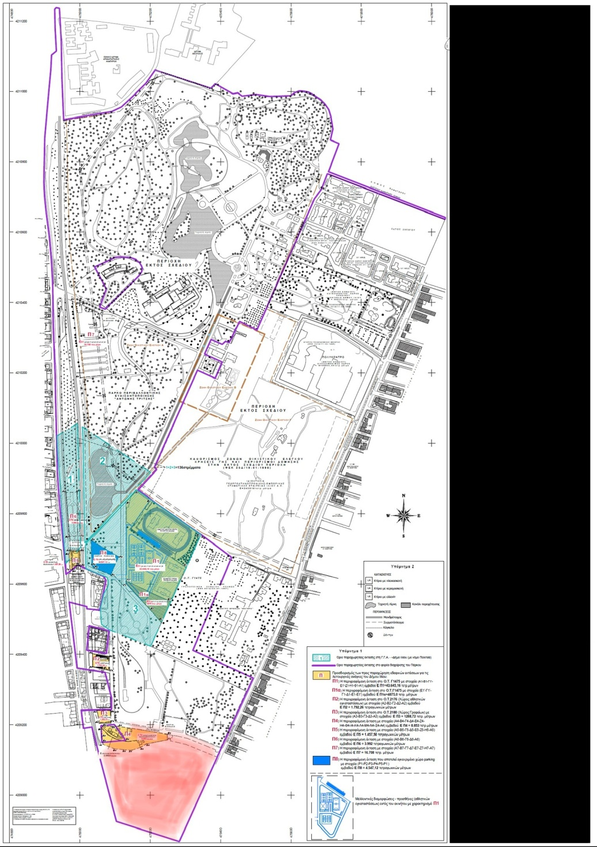

Το ζήτημα αυτό είναι εξόχως σημαντικό και θα πρέπει να διευκρινιστεί και να τακτοποιηθεί άμεσα διότι πέραν των εμπράγματων δικαιωμάτων τίθεται και μείζον θέμα αλλαγής χρήσης της έκτασης που έχει παραχωρηθεί για πράσινο σε εμπορική.

Επιπρόσθετα, σύμφωνα με τους λοιπούς όρους της μίσθωσης: α) η συμβατική ορίζεται σε 12 έτη με δυνατότητα ανανέωσης για ακόμα 12 + 6 έτη αλλά συνολικά η διάρκεια της μίσθωσης δεν μπορεί να υπερβεί τα 30 έτη, β) η εκμισθώτρια ΓΑΙΑΟΣΕ Α.Ε μπορεί να καταγγείλει τη σύμβαση μονομερώς και η μίσθωση να λυθεί πριν τη συμβατική λήξη της και γ) ο Δήμος παραιτείται ανεπιφύλακτα από κάθε δικαίωμα ή αξίωσή του να χαρακτηριστούν ως κοινόχρηστοι και ιδιοκτησίας του οι χώροι κατόπιν της διαμόρφωσής τους με κρατικούς πόρους. Η ΓΑΙΑΟΣΕ Α.Ε., ως γνωστόν, αποτελεί πλέον θυγατρική εταιρεία της Ελληνικής Εταιρείας Συμμετοχών & Περιουσίας Α.Ε. (ΕΕΣΥΠ) γνωστής ως «Υπερταμείο», νομικού προσωπικού ιδιωτικού δικαίου που επιδιώκει πρωτίστως ταμειακούς και ταμιευτικούς σκοπούς. Λαμβάνοντας υπόψη ότι μίσθωση έγινε με σκοπό την ανάπλαση και τη διαμόρφωση της έκτασης και των κτισμάτων που μισθώνονται για τη λειτουργία αθλητικού, πολιτιστικού και εμπορικού πάρκου, όπως ορίζεται στο μισθωτήριο, ήτοι ενέργειες που θα χρηματοδοτηθούν από κρατικούς πόρους (Ταμείο Ανάκαμψης και Ανθεκτικότητας) προκύπτουν ερωτήματα σχετικά με την πιθανότητα η ΕΕΣΥΠ Α.Ε. να θελήσει να μεταβιβάσει την έκταση αυτή προς εξυπηρέτηση των καταστατικών σκοπών της ενώ ήδη θα έχουν δαπανηθεί πολύτιμοι κρατικοί πόροι. Αν δε, ληφθεί υπόψη και η πιθανότητα η ΓΑΙΑΟΣΕ Α.Ε να έχει επεκταθεί σε έκταση που ανήκει κατά παραχώρηση στο Μητροπολιτικό Πάρκο Τρίτση, η κατάσταση περιπλέκεται ακόμα περισσότερο οδηγώντας σε πιθανό ξεπούλημα τμήματος της έκτασης του Πάρκου.

**Επειδή** σύμφωνα με τις διατάξεις του ν. 4414/2016 και ειδικότερα το άρθρο 53 αυτού, στον Φορέα Διαχείρισης Μητροπολιτικού Πάρκου Περιβαλλοντικών και Εκπαιδευτικών Δραστηριοτήτων και Ανάπτυξης Κοινωνικής Οικονομίας «Αντώνης Τρίτσης» περιήλθε αυτοδίκαια το δικαίωμα αποκλειστικής χρήσης και εκμετάλλευσης του δημόσιου κτήματος «Πάρκο Τρίτση» στη θέση «Πύργος Βασιλίσσης», όπως αυτό προσδιορίζεται και περιγράφεται στην από 18.3.2003 με αριθμό Φ.31.923 Πράξη Παραχώρησης της Κτηματικής Εταιρείας του Δημοσίου (τμήμα δημοσίου ακινήτου έκτασης 913.236 τ.μ. περίπου του Β.Κ. 822), καθώς και των συστατικών και παραρτημάτων αυτού, ενώ οι επιτρεπόμενες χρήσεις γης, οι όροι και περιορισμοί δόμησης στα όρια του Πάρκου Τρίτση διέπονται από τις διατάξεις του από 27.12.1995 προεδρικού διατάγματος (Δ` 20), πλην της διάταξης του άρθρου 2 περίπτωση Α`, παρ. 5 αυτού που καταργείται.

**Επειδή** κατά τα οριζόμενα στην παρ. 3 του άρθρου 53 του ν. 4414/2016 Ο Φορέας Διαχείρισης, ως εντολοδόχος του Ελληνικού Δημοσίου, ενεργεί κάθε πράξη για τη **σαφή οριοθέτηση και περίφραξη** του δημοσίου κτήματος «Πάρκο Τρίτση», όπως αυτό προσδιορίζεται στην Πράξη Παραχώρησης της πρώτης παραγράφου, καθώς και για την **προστασία** αυτού από κάθε είδους παράνομη και αυθαίρετη κατάληψη και χρήση, σύμφωνα με την κείμενη νομοθεσία για την προστασία των δημοσίων κτημάτων, η οποία εφαρμόζεται.

**Επειδή** η προστασία των ελεύθερων, κοινόχρηστων χώρων πρασίνου είναι ζωτικής σημασίας για το Λεκανοπέδιο Αττικής και δη πυκνοκατοικημένων και με έλλειψη δημόσιου χώρου περιοχών όπως αυτές της Δυτικής Αττικής.

**Επειδή** ο ΣΥΡΙΖΑ ως κυβέρνηση είχε βάλει τα θεμέλια για μια ορθή διαχείριση συνολικά της έκτασης.

**Επειδή** ο δημόσιος χώρος ανήκει σε όλους και το δημόσιο συμφέρον πρέπει να προστατευτεί.

**Ερωτώνται οι κ.κ. Υπουργοί:**

1. **Σε ποιες ενέργειες έχει προβεί ο Φορέας Διαχείρισης Μητροπολιτικού Πάρκου Περιβαλλοντικών και Εκπαιδευτικών Δραστηριοτήτων και Ανάπτυξης Κοινωνικής Οικονομίας «Αντώνης Τρίτσης» για να προστατέψει την έκταση του Πάρκου και η Περιφέρεια Αττικής για την προστασία του δημόσιου χαρακτήρα της έκτασης και της χρήσης που οφείλει να έχει ως πράσινο;**
2. **Σε ποιες ενέργειες έχει προβεί ο Υπουργός Περιβάλλοντος και Ενέργειας, ως εποπτεύουσα αρχή, προκειμένου να μην μεταβληθούν μη νόμιμα η προβλεπόμενη χρήση ως χώρου πρασίνου εντός των ορίων του Πάρκου που φαίνεται να επεκτείνει την κυριότητά της η ΓΑΙΑΟΣΕ Α.Ε.;**
3. **Στο αίτημα ένταξης για χρηματοδότηση του έργου από το Ταμείο Ανάκαμψης και Ανθεκτικότητας που υπέβαλε ο Δήμος Αγ. Αναργύρων – Καματερού έχουν καθοριστεί τα όρια της υπό ανάπλαση έκτασης με αποτύπωση σε τοπογραφικό διάγραμμα και έχει προσκομιστεί αυτό;**

**ΑΙΤΗΣΗ ΚΑΤΑΘΕΣΗΣ ΕΓΓΡΑΦΩΝ**

**Αιτούμαστε την κοινοποίηση τοπογραφικού διαγράμματος που συνοδεύει το ιδιωτικό συμφωνητικό μίσθωσης ή το αίτημα χρηματοδότησης της ανάπλασης από το Ταμείο Ανάκαμψης και Ανθεκτικότητας.**

**Οι ερωτώντες βουλευτές**

**Σκουρλέτης Παναγιώτης (Πάνος)**

**Αλεξιάδης Τρύφωνας**

**Αναγνωστοπούλου Αθανασία(Σία)**

**Βαρδάκης Σωκράτης**

**Βίτσας Δημήτριος**

**Γκιόλας Γιάννης**

**Ζαχαριάδης Κώστας**

**Ζουράρις Κωνσταντίνος**

**Κασιμάτη Νίνα**

**Καφαντάρη Χαρά**

**Μάλαμα Κυριακή**

**Μεϊκόπουλος Αλέξανδρος**

**Μπάρκας Κωνσταντίνος**

**Ξενογιαννακοπούλου Μαριλίζα**

**Πολάκης Παύλος**

**Σκουρολιάκος Πάνος**

**Σκούφα Μπέττυ**

**Τελιγιορίδου Ολυμπία**

**Τζούφη Μερόπη**

**Φίλης Νίκος**

**Φωτίου Θεανώ**

**Χατζηγιαννάκης Μίλτος**

**Ψυχογιός Γεώργιος**